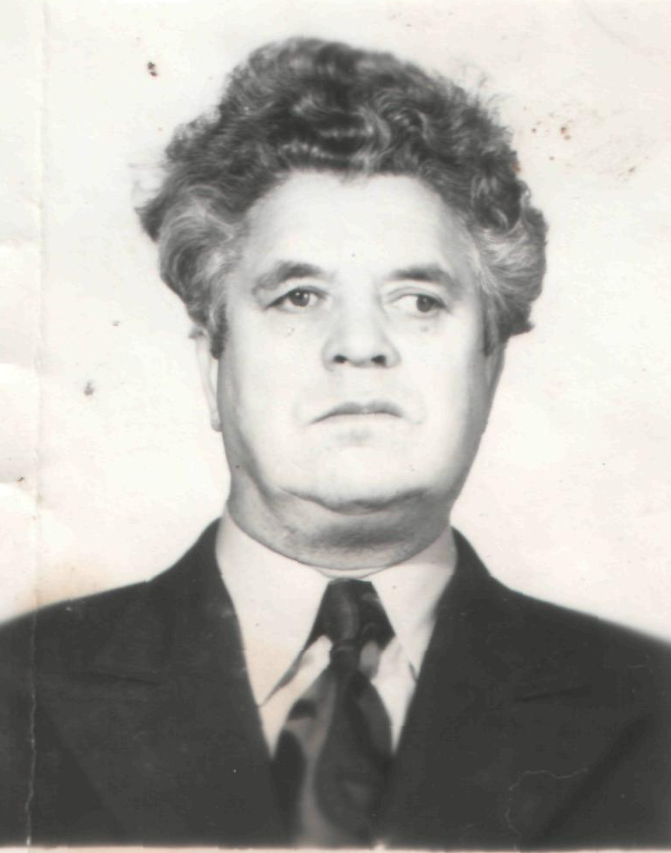
Канстанцін Іванавіч Малейковіч
Ураджэнец в. Вялікія Лычыцы Навагрудскага раёна Гродзенскай вобласці.
Старэйшы сяржант, удзельнічаў у баявых дзеяннях 264-ай стралковай брыгады. Займаўся навучаннем навабранцаў ў Дзятлаўскім раёне.
Працаваў настаўнікам гісторыі і геаграфіі ў Малюшыцкай сярэдняй школе.

